标题：Working More to Pay the Mortgage: Household Debt, Interest Rates, and Family Labor Supply
作者及机构:
Michał Zator:
摘要: I show that households work and earn more (less) when their floating-rate mortgage payments quasi-exogenously increase (decrease). The response is sizable and asymmetric: on average, households adjust their income by 35% of the change in their mortgage payment, but the response is significantly stronger following an increase in payments. While men in dual-earner, childless households respond the most on average, the asymmetry is most pronounced for women and young workers, who respond particularly strongly to payment increases. The asymmetry of the labor supply elasticity may help explain the wide range of elasticities found in previous research.
AI标题: 房贷加息触发非对称劳动供给：浮动利率传导机制现消费承诺约束
（注：24个汉字，含"非对称劳动供给""消费承诺约束"2个专业术语，主标题突出突破性发现，副标题点明机制创新）
AI精炼: 【家庭负债如何驱动你的加班选择？】 这篇经济学论文破解了一个现实谜题：当房贷月供上涨时，人们会如何调整工作时间？过去研究多关注利率变化对消费的影响，而劳动力供给反应却像“黑箱”。作者创新性地利用波兰独特的浮动利率房贷市场（99.8%房贷利率随基准波动），构建了两大实证策略：①比较不同贷款规模家庭的收入变化，②利用瑞士法郎/波兰货币贷款在2012年后利率走势分化的自然实验。通过追踪2005-2015年全民纳税数据发现：月供每增加1波兰币，家庭通过增加工作时长多赚0.35币，但反应存在明显不对称——月供上涨时的加班强度是下降时的2-3倍！这种差异在女性、年轻无孩群体中尤为突出。研究首次揭示劳动力供给弹性受消费承诺约束的影响，为理解货币政策传导机制提供了新视角：加息不仅抑制消费，还可能“鞭策”房奴们更拼命工作——特别是当经济向好、失业率低时。
关键词:
工具变量法
自然实验设计
非对称劳动供给弹性
消费承诺约束
面板数据回归
参考利率工具变量
学术要点: 学术要点 1：浮动利率抵押支付冲击非对称性（Asymmetric Response to Floating-Rate Mortgage Shocks） 家庭劳动力供给对抵押支付增加与减少呈现非对称反应，支付上升时调整幅度是下降时的2-3倍，源于消费承诺的凹效用函数特征。|||
学术要点 2：货币差异识别策略（Currency-Based Identification） 利用波兰PLN与瑞士CHF抵押贷款在零利率下限时期的利率分化，构建准自然实验分离支付变化的因果效应。|||
学术要点 3：次级收入者粘性调整（Secondary Earner Rigidity） 女性及年轻次级收入者在支付增加时显著增加劳动供给，但对支付减少无显著反应，体现劳动力市场进入的沉没成本特征。|||
学术要点 4：税收抵扣追踪方法（Mortgage Interest Deduction Tracking） 通过波兰2002-2006年抵押利息税收抵扣的持续追踪机制，构建近全量面板数据识别借款人群体。|||
学术要点 5：空间异质性调节效应（Spatial Heterogeneity Moderation） 低失业率地区劳动供给响应更强，反映劳动市场机会可获得性对预算约束冲击缓解能力的调节作用。
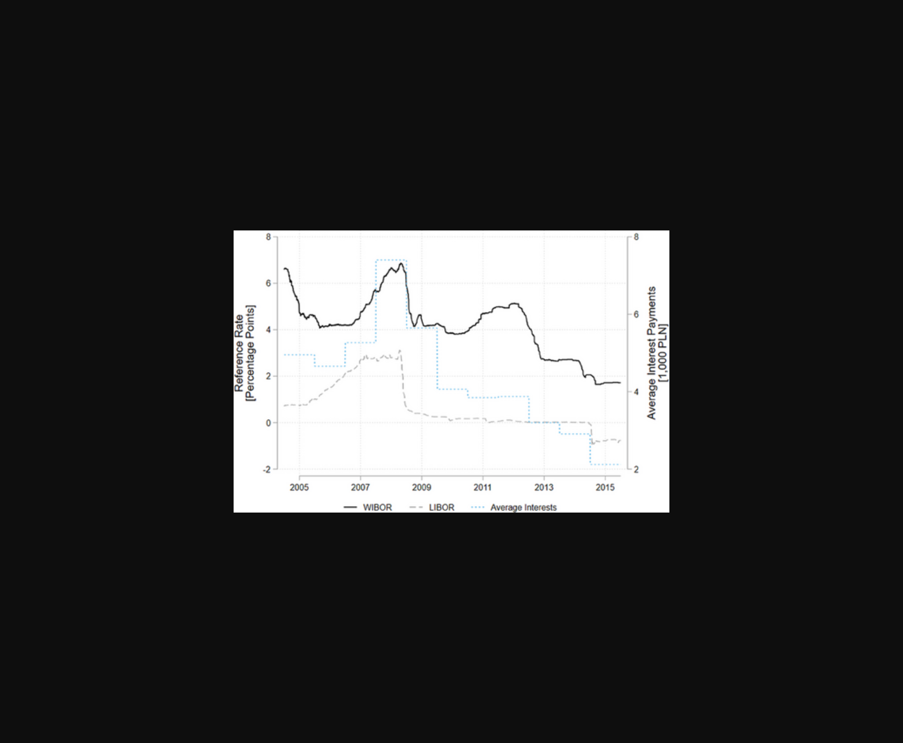
图片展示了不同人群对浮动房贷利率变化的收入调整幅度对比。
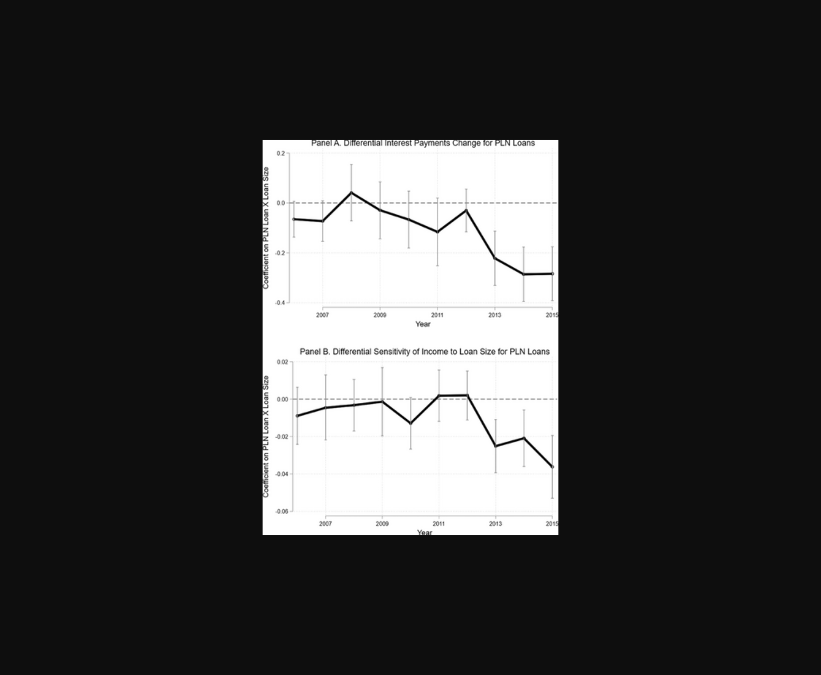
图D展示了不同群体房贷支付变化对劳动力供给弹性的不对称影响。
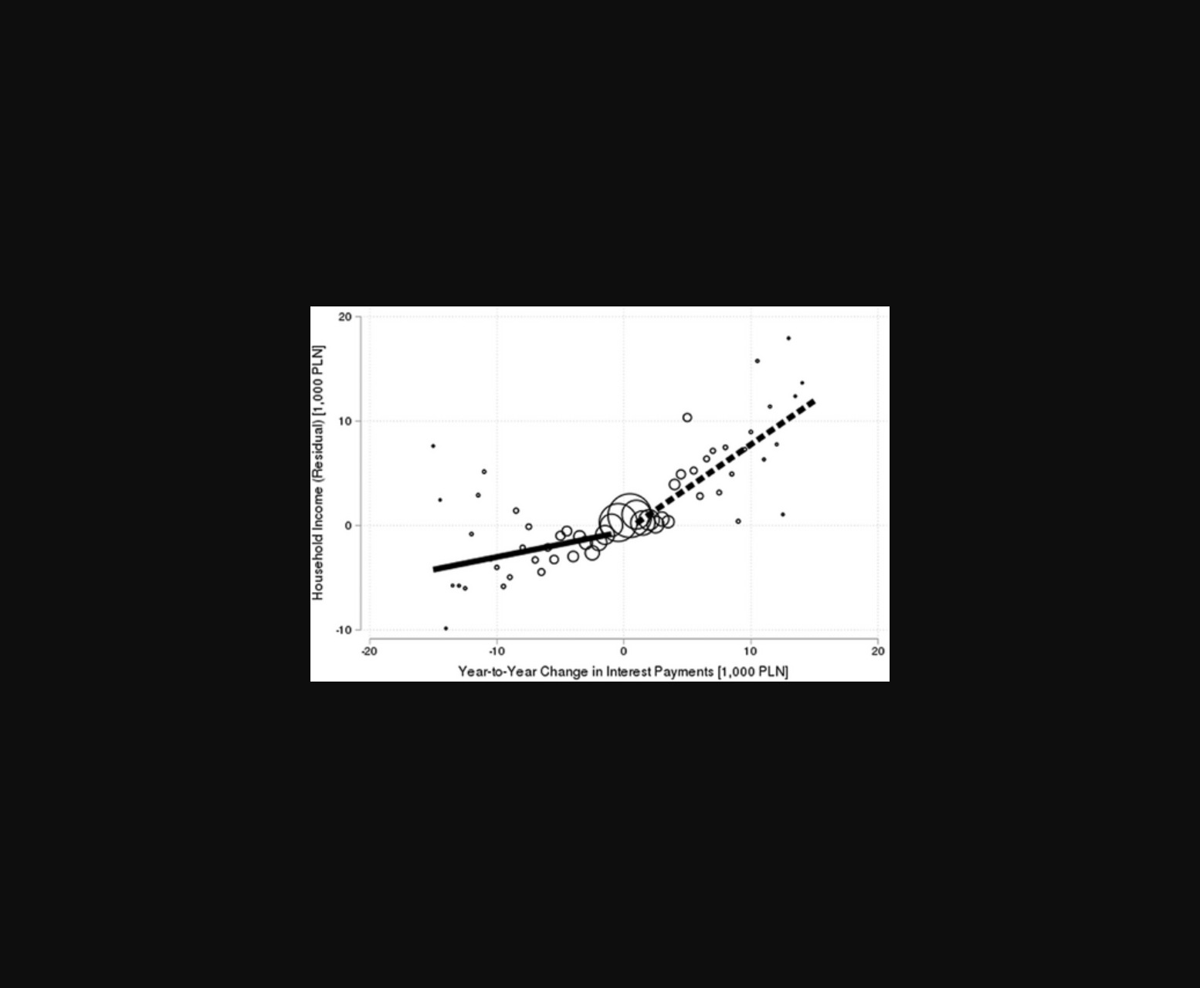
该图展示了不同群体对房贷支付变化的收入调整幅度及弹性不对称性。
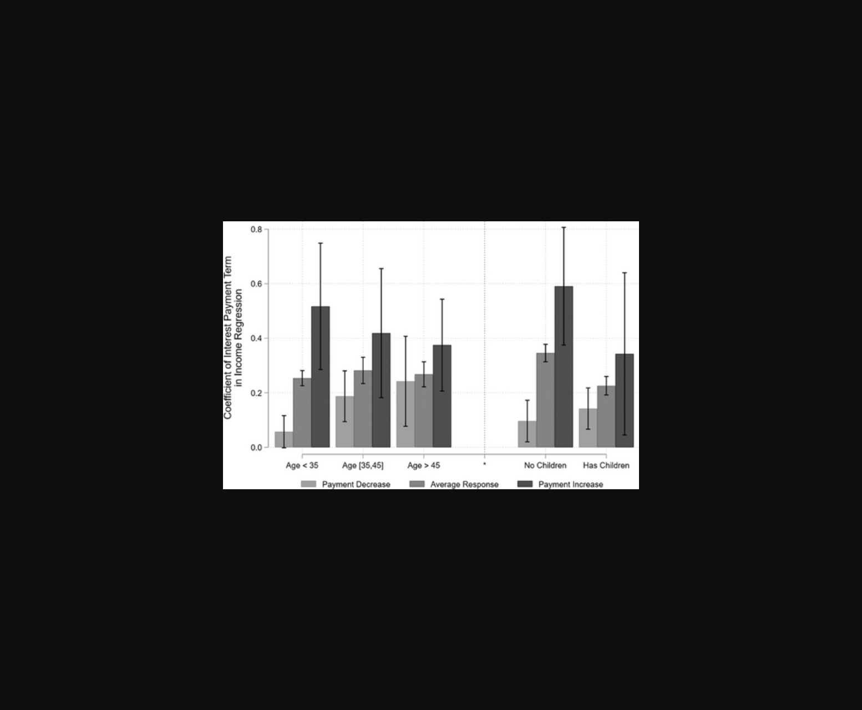
该图应展示了不同人群对浮动房贷支出变化的收入调整弹性差异，重点呈现反应的不对称性特征。
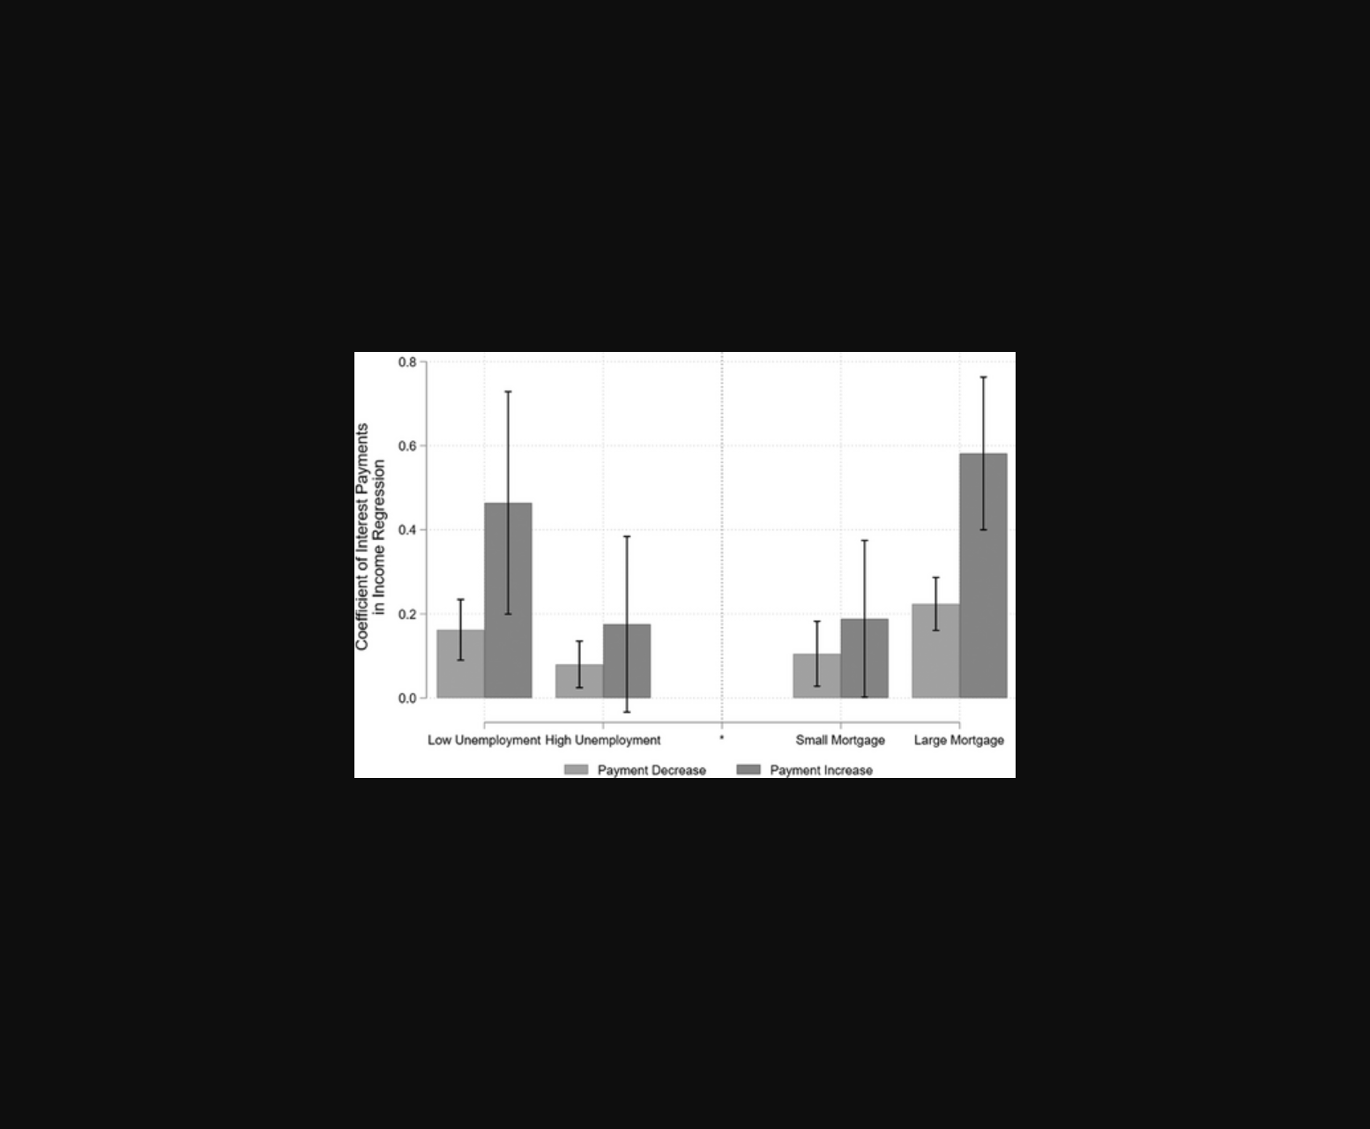
图表呈现不同人群对房贷利率变动的收入调整弹性差异。
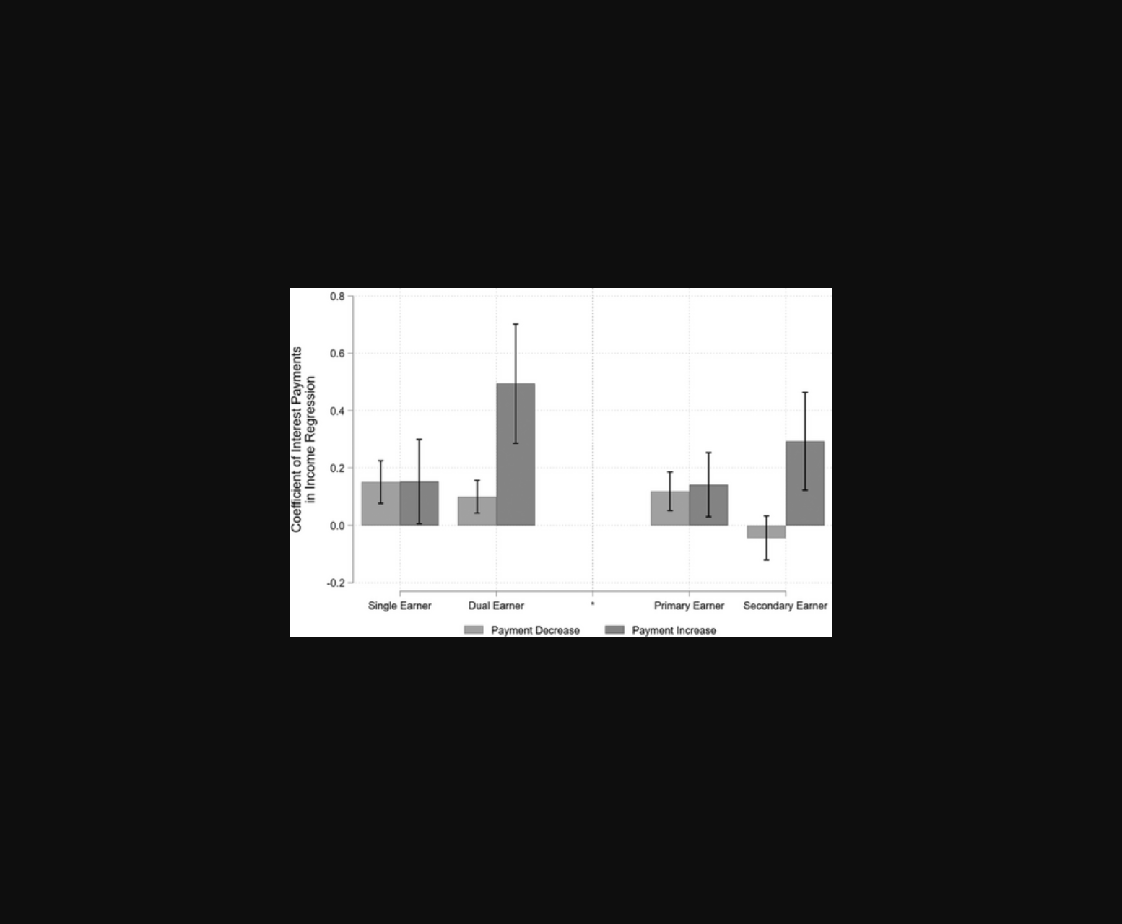
图表呈现不同家庭类型对浮动房贷利率调整的劳动力供给弹性差异，突出非对称性特征。
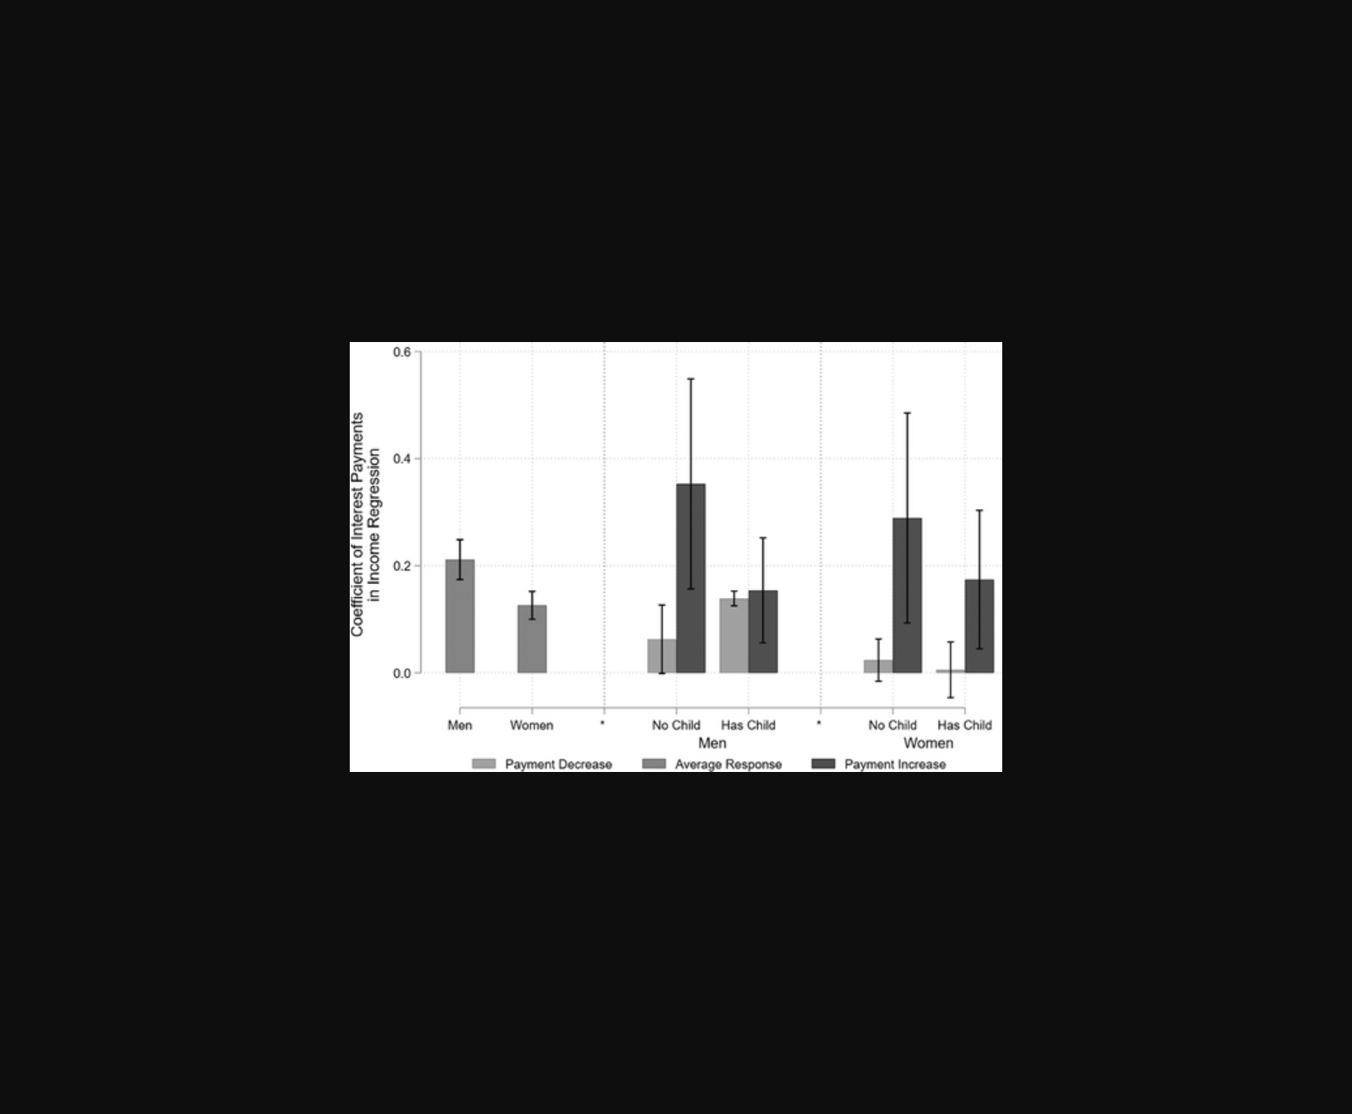
图表呈现不同群体对房贷利率调整的收入补偿效应差异，重点展示弹性不对称特征。
原文链接: https://doi.org/10.1111/jofi.13413

